甘肃省天水市2020年初中毕业与升学学业考试物理试题
一、选择题（每小题的四个选项中，只有一项符合题目要求．每小题3分，共18分）
1．为鼓励抗击新冠肺炎疫情的信心，2020年央视春晚，由6位央视主持人共同表演的情景报告《爱是桥梁》作为春晚临时增加节目，引起人们的强烈关注和高度好评。下列说法正确的是（ ）
A．表演者发出的声音是由空气振动产生的
B．表演者的声音可以在固体、液体和真空中传播
C．后排观众听到的声音比前排小，是因为他们听到的声音音调低
D．观众能依据音色的不同分辨出是哪位主持人在朗诵
2．中国的诗词歌赋蕴含丰富的光学知识，下列说法正确的是（ ）
A．“明月几时有？把酒问青天”，酒中明月倒影是光的折射
B．“起舞弄清影，何似在人间”，影子的形成是由于光沿直线传播
C．“人有悲欢离合，月有阴晴圆缺”，阴晴圆缺的月亮是自然光源
D．“但愿人长久，千里共婵娟”，共赏的天上明月是平面镜所成的像
3．即将告别母校的你，认为校园生活中的物理量最符合实际的是（ ）
A．50m跑测试中，九年级大多数女同学所用时间为9s左右
B．教学楼一层高度约为7m
C．一本九年级物理课本厚度约为10.5cm
D．一位九年级男同学受到的重力约为90N
4．我国的新型航母将采用自行研制的电磁弹射器，小明猜想它的工作原理如图所示，电磁弹射器的弹射车与飞机前轮连接，并处于强磁场中，当弹射车内的导体通过强电流时，即可受到强大的推力，小明的猜想与下列实验原理相同的是（ ）
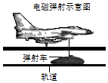
A．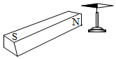
B．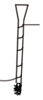
C．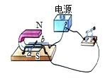
D．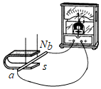
5．如图所示，下列四幅图对应的说法正确的是（ ）
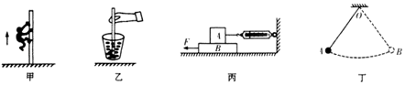
A．图甲中某同学沿杆匀速向上爬升时，该同学受到的摩擦力方向向下
B．图乙中筷子提米在空中静止时，筷子所受米给它的摩擦力方向向上
C．图丙中在力F拉动木板B使其速度逐渐变大的过程中，弹簧测力计的示数保持不变
D．图丁小球可在A、B两点间来回摆动，当小球摆到最高点B点时，细线恰好断开，则小球将保持静止
6．如图甲所示，电源电压12V保持不变，闭合开关S后，当滑片P从最右端向最左端滑动的过程中，小灯泡的I﹣U关系图象如图乙所示，最后小灯泡正常发光。下列说法中正确的是（ ）
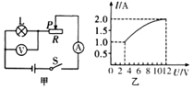
A．小灯泡的额定电压为3V
B．滑动变阻器的最大阻值为9Ω
C．该电路总功率变化范围为3W～24W
D．小灯泡正常发光1min，电流所做的功为24J
二、填空题（每空1分，共18分）
7．（2分）为全力打赢新冠肺炎疫情防控阻击战，2020年2月2日凌晨，空军出动8架大型运输机，分别从沈阳、兰州、广州、南京起飞，向武汉紧急空运医疗队员和物资。运输机从机场起飞时，以地面为参照物，运输机是 （选填“静止”或“运动”）的；使运输机起飞获取的升力是利用了流体流速大的位置压强 的原理。
8．小明将一支点燃的蜡烛放在凸透镜（f＝10cm）前18cm处，光屏上得到了烛焰倒立、 的清晰像。然后他在蜡烛和凸透镜之间放置了一个远视眼镜片，由于远视眼镜片对光线有 作用，所以光屏上烛焰的清晰像变模糊了（如图所示）．若想在光屏上重新得到清晰的烛焰像，他可将光屏 凸透镜。
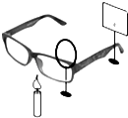
9．如图是一款“运动手环”，其主要部分是一段内置有一小块磁铁的密闭的空心塑料管，管外缠绕着线圈。戴着这种手环走路时塑料管跟着手一起运动，磁铁则在管内反复运动，线圈中便会产生电流，液晶上就会显示出运动的步数。此过程利用了 原理，将 能转化为电能。计步的数据还可通过 传送到手机上。
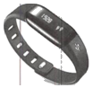
10．小满用水平力推水平地面上的物体，物体的v﹣t图象如图所示，
（1）物体在0～1s处于 状态。
（2）物体在第2s的速度是 m/s；
（3）物体在4～6s内通过的路程是 m。
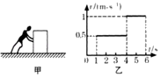
11．（2分）如图所示电路中，闭合开关S，当滑动变阻器R₂的滑片P向左移动时，电流表A₁的示数将 ，电压表V的示数与电流表A₂的示数之比将 。（均填“变大”“变小”或“不变”）
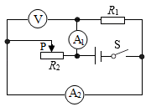
12．（1分）现有两电热丝，甲标有“10Ω 1A”，乙标有“15Ω 0.6A”，把它们并联起来，通电10s后，甲、乙两电热丝产生的总热量最多是 J。
13．（4分）如图甲所示，水平放置的方形容器里有一个重为8N、棱长为10cm的正方体物块M，M与容器底部不密合。以5mL/s的恒定水流向容器内注水，容器中水的深度h随时间t的变化关系如图乙所示（g＝10N/kg），则：当t＝140s时，物块M在水中处于 （选填“沉底”“悬浮”或“漂浮”）状态；当t＝140s时，水对容器底部的压力大小是 ；图乙中a的值是 ；40～140s时段，浮力对物体做功是 。
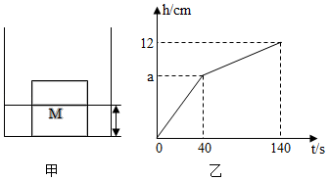
三、识图、作图题（本大题3小题，每小题3分，其中第14题每空1分，共9分）
14．（1）在图甲中木块的长度为 cm；
（2）在图乙中天平的读数为 g；
（3）在图丙中物体A重为 N。
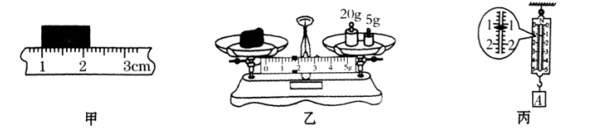
15．如图所示，轻质杠杆的A点挂一重物G，绳受的拉力为F₂，O为杠杆的支点。请在杠杆的端点B处画出使杠杆保持静止的最小的力F₁的示意图，并作出F₂的力臂l₂。
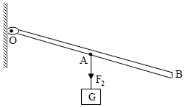
16．请根据如图所示的实物图，画出对应的电路图。
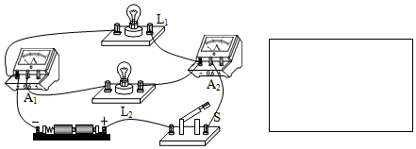
四、探究实验题（每空1分，作图1分，共17分）
17．在“探究液体压强的特点”实验中，小明进行了如下的猜想：
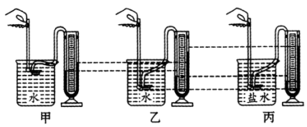
猜想一：液体内部压强大小可能与液体深度有关。
猜想二：液体内部压强大小可能与液体密度有关。
猜想三：液体内部压强大小可能与方向有关。
为了验证以上猜想，小明进行了如图所示的操作：
（1）实验过程中探头受到的液体压强大小是通过 反映的。
（2）为了验证猜想一，应选择 两组实验对比，可初步验证出猜想一是正确的。
（3）探究液体压强与液体密度的关系时，对比乙、丙两组实验，小明可得出的结论是：当液体深度相同时，液体的密度越大，液体的压强就越 。
18．（4分）在研究”不同物质的温度变化与吸热关系”实验中，取质量和初温都相同的甲乙两种液体，分别装入相同烧杯中，用相同的加热器加热，如图A所示。
（1）图B为某时刻的温度，其示数为 ℃。
（2）分析图C可知，吸收相同热量， 液体升温更高； 液体更适合作汽车发动机的冷却液。
（3）若甲、乙液体从图C所示的初温分别升高到40℃和35℃，吸收热量之比为2：1，则甲、乙液体的比热容之比为 。
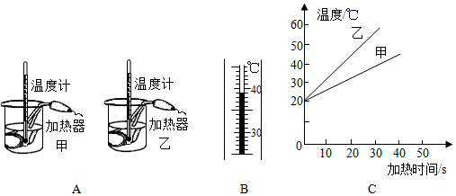
19．（5分）“探究光的反射规律”的实验装置如图甲所示，平面镜放在水平桌面上，标有刻度（图中未画出）的白色纸板ABCD能绕垂直于CD的ON轴翻转，在纸板上安装一支可在纸板平面内自由移动的激光笔。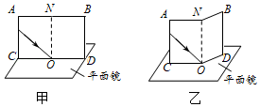
（1）实验前，应将纸板 放置平面镜上；移动激光笔，使入射光束绕入射点O沿逆时针方向转动，可观察到反射光束沿 时针方向转动；
（2）移动激光笔，使入射角为45°，测得反射角也为45°，由此就得出“光反射时，反射角等于入射角”的结论你认为有何不妥之处？ ；
（3）如图乙所示，将纸板右半部分绕ON向后翻转任意角度，发现纸板上均无反射光束呈现此现象说明了： ；
（4）在图甲中，若将纸板（连同激光笔）绕CD向后倾斜，此时反射光束 （选填字母符号）。
A．仍在纸板上呈现
B．被纸板挡住
C．在纸板前方
（5）实验结束后，同组的小明和小刚都想从镜子中看到对方的眼睛，而不想让对方看到自己的眼睛，结果他俩谁都没有能做到，你认为没有能做到的原因是 。
20．（5分）在“探究电流与电阻的关系”实验中：
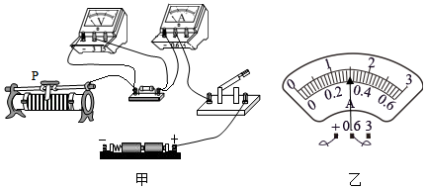
（1）如图甲所示，请你用笔画线代替导线，将图中电路连接完整（请勿更改原有导线，导线不得交叉），
要求：当滑动变阻器的滑片P向左移动时，电路中的电流变大。连接电路时，开关必须 。
（2）闭合开关后，发现电压表有示数且接近电源电压，电流表无示数，其原因是 。
（3）实验过程中，将5Ω的电阻接入电路中，闭合开关，调节滑动变阻器滑片P至适当位置，此时电流表示数如图乙所示，则电流表示数为 A．将5Ω的电阻更换为10Ω的电阻，闭合开关，应将滑动变阻器的滑片P向 （选填“左”或“右”）端移动，使电压表示数为 V。
五、计算题（本大题共3小题，每小题6分，共18分．解题中要有必要的分析和说明，还要有公式及数据代入过程，结果要有数值和单位）
21．（6分）如图所示是某款电热水壶及相关信息表。现在该水壶内装入1L、初温为20℃的水，放置在水平桌面上。接通电源使其正常工作，在标准大气压下将水烧开。求：
额定功率 | 1000W
自重 | 5N
与桌面接触面积 | 200cm²
（1）装入水后水壶对桌面的压强；
（2）水吸收的热量；
（3）此电热水壶在额定电压下正常工作7min可将1L水烧开，试计算该电热水壶的加热效率。[c_{水}＝4.2×10³J/（kg•℃），g＝10N/kg]
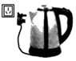
22．（6分）在九年级物理拓展课上，李博同学模拟某建筑工地上塔吊的工作情景，设置了如图所示的滑轮组来提升装修材料，若他用250N的拉力在20s内将450N的材料提升了10m，（不计绳重和摩擦，g＝10N/kg）。求：
（1）拉力的功率是多少？
（2）提升450N材料时，此滑轮组的机械效率是多少？
（3）若绳子能承受的最大拉力为400N时，此滑轮组的机械效率最大可提高到多少？
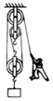
23．（6分）如图所示的电路中，电源电压恒定不变，电压表的量程为0～15V，电流表的量程为0～0.6A，灯L上标有“6V 3W”字样（不考虑灯丝电阻随温度的变化），定值电阻R₂＝30Ω．当只闭合开关S₁、S₂，调节滑片P至距B端一处时，灯L正常工作；当只闭合开关S₁、S₃，调节滑片P至中点处时，电流表示数为0.3A，求：
（1）灯泡的电阻；
（2）电源电压；
（3）在保证电路各元件安全的情况下，只闭合开关S₁、S₂时，灯L消耗的电功率范围。
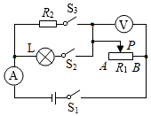

2020年甘肃省天水市中考物理试卷
参考答案与试题解析
一、选择题（每小题的四个选项中，只有一项符合题目要求．每小题3分，共18分）
1．为鼓励抗击新冠肺炎疫情的信心，2020年央视春晚，由6位央视主持人共同表演的情景报告《爱是桥梁》作为春晚临时增加节目，引起人们的强烈关注和高度好评。下列说法正确的是（ ）
A．表演者发出的声音是由空气振动产生的
B．表演者的声音可以在固体、液体和真空中传播
C．后排观众听到的声音比前排小，是因为他们听到的声音音调低
D．观众能依据音色的不同分辨出是哪位主持人在朗诵
【分析】①人的说话声是由声带振动产生的；
②声音的传播需要介质，声音可以在固体、液体和气体中传播，真空不能传声；
③声音的强弱叫响度，响度决定于发声体的振幅和距离发声体的远近；
④音色是由发声体的材料和结构决定的，是判断发声体的依据。
【解答】解：
A、表演者发出的声音是由声带振动产生的。故A错误；
B、声音可以在固体、液体和气体中传播，但真空不能传声。故B错误；
C、在振幅一定时，距离发声体越远，听到的响度越小。故C错误；
D、不同人说话时的音色不同，所以观众能依据音色的不同分辨出是哪位主持人在朗诵。故D正确。
故选：D。
【点评】本题是一道声现象的综合题，做题时要对照相关的物理知识，仔细分析每一选项的对错。
2．中国的诗词歌赋蕴含丰富的光学知识，下列说法正确的是（ ）
A．“明月几时有？把酒问青天”，酒中明月倒影是光的折射
B．“起舞弄清影，何似在人间”，影子的形成是由于光沿直线传播
C．“人有悲欢离合，月有阴晴圆缺”，阴晴圆缺的月亮是自然光源
D．“但愿人长久，千里共婵娟”，共赏的天上明月是平面镜所成的像
【分析】（1）光线传播到两种介质的表面上时会发生光的反射现象，例如水面上出现岸上物体的倒影、平面镜成像、玻璃等光滑物体反光都是光的反射形成的；
（2）影子是由于光照射到不透明的物体形成的阴影部分，是由于光的直线传播形成的。
（3）我们把能发光的物体叫做光源。
【解答】解：A、酒中明月倒影，属于平面镜成像，是由光的反射形成的，故A错误；
B、光被物体遮挡后，在后边形成一个黑色的区域，叫做影子，是光的直线传播形成的。故B正确；
C、月亮，本身并不发光，而是反射太阳光才被人看见的，所以月亮不是光源。故C错误；
D、太阳发出的光射到月亮上发生反射，然后射入人的眼睛，不属于平面镜成像，故D错误。
故选：B。
【点评】此题通过几个日常生活中的现象考查了对光的直线传播、光的反射的理解，在学习过程中要善于利用所学知识解释有关现象。
3．即将告别母校的你，认为校园生活中的物理量最符合实际的是（ ）
A．50m跑测试中，九年级大多数女同学所用时间为9s左右
B．教学楼一层高度约为7m
C．一本九年级物理课本厚度约为10.5cm
D．一位九年级男同学受到的重力约为90N
【分析】不同物理量的估算，有的需要凭借生活经验，有的需要简单的计算，有的要进行单位的换算，最后判断最符合实际的是哪一个。
【解答】解：A、50m跑测试中，九年级大多数女同学所用时间在7s～10s之间。故A符合实际；
B、一般教学楼一层的高度在3m左右。故B不符合实际；
C、中学生食指宽度约1cm，九年级物理课本的厚度与此差不多，在1cm左右。故C不符合实际；
D、九年级同学的质量在50kg左右，受到的重力大约为G＝mg＝50kg×10N/kg＝500N左右。故D不符合实际。
故选：A。
【点评】估测法是利用物理概念、规律、物理常数和常识对物理量的数值、数量级进行快速计算以及对取值范围合理估测的方法。
4．我国的新型航母将采用自行研制的电磁弹射器，小明猜想它的工作原理如图所示，电磁弹射器的弹射车与飞机前轮连接，并处于强磁场中，当弹射车内的导体通过强电流时，即可受到强大的推力，小明的猜想与下列实验原理相同的是（ ）
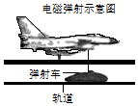
A．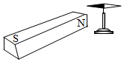
B．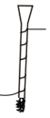
C．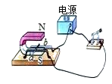
D．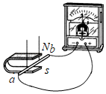
【分析】根据通电导体在磁场中受到磁场力的作用分析解答。
【解答】解：由题意可知，电磁弹射器的弹射车与飞机前轮连接，并处于强磁场中，当弹射车内的导体通以强电流时，即可受到强大的推力，由此可知其原理是通电导体在磁场中受力而运动。
A、图中的实验说明条形磁铁对小磁针有力的作用，是磁体的基本性质，故A不符合题意；
B、由图知，这是研究电磁铁磁性强弱的影响因素，利用的是电流的磁效应，故B不符合题意；
C、图中有电源，通电导体棒在磁场中受力而运动，即与电磁弹射器的工作原理相同，故C符合题意；
D、图中没有电源，闭合电路的部分导体在磁场中做切割磁感线运动时，产生感应电流，这是电磁感应现象，故D不符合题意。
故选：C。
【点评】对于电磁学中的电流磁效应、磁场对通电导体有力的作用、电磁感应实验区分要注意条件。
5．如图所示，下列四幅图对应的说法正确的是（ ）
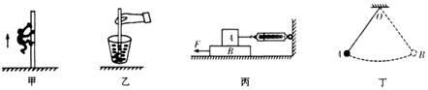
A．图甲中某同学沿杆匀速向上爬升时，该同学受到的摩擦力方向向下
B．图乙中筷子提米在空中静止时，筷子所受米给它的摩擦力方向向上
C．图丙中在力F拉动木板B使其速度逐渐变大的过程中，弹簧测力计的示数保持不变
D．图丁小球可在A、B两点间来回摆动，当小球摆到最高点B点时，细线恰好断开，则小球将保持静止
【分析】（1）摩擦力包括静摩擦力、滑动摩擦力以及滚动摩擦力；先分析图中现象，然后根据物体受到摩擦力的种类和二力平衡的条件确定力的大小和方向。
（2）分析小球到达B点的运动状态及受力情况，便可得出结论。
【解答】解：A、图（甲）中某同学沿杆匀速向上爬升时，受重力和摩擦力作用，因为重力竖直向下，故该同学受到的摩擦力方向向上；故A错误；
B、图（乙）中筷子提米在空中静止时，受重力和摩擦力作用，筷子对米的摩擦力竖直向上，所以米对筷子的摩擦力方向向下；故B错误；
C、图（丙）中在力F拉动木板B使其速度逐渐变大的过程中，A受到滑动摩擦力作用，由于A、B间的压力和接触面的粗糙程度不变，即摩擦力不变，故弹簧测力计的示数不变；故C正确；
D、由于小球可在A、B两点间来回摆动。当小球摆到B点时，小球速度恰好为零，此时若细线恰好断开，则小球只受重力作用而竖直下落。所以，将沿BE方向运动。故D错误。
故选：C。
【点评】此题考查了摩擦力的种类、力和运动之间的关系，关键是分析出物体发生的相对运动是何种运动方式﹣﹣滑动、滚动、有运动趋势（相对静止）；然后结合二力平衡的条件判断摩擦力的大小和方向。
6．如图甲所示，电源电压12V保持不变，闭合开关S后，当滑片P从最右端向最左端滑动的过程中，小灯泡的I﹣U关系图象如图乙所示，最后小灯泡正常发光。下列说法中正确的是（ ）
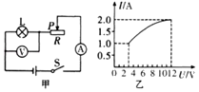
A．小灯泡的额定电压为3V
B．滑动变阻器的最大阻值为9Ω
C．该电路总功率变化范围为3W～24W
D．小灯泡正常发光1min，电流所做的功为24J
【分析】由电路图可知，灯泡L与滑动变阻器R串联，电压表测L两端的电压，电流表测电路中的电流。
（1）由题意可知，当滑片P位于最左端时，小灯泡正常发光，此时变阻器接入电路中的电阻为零，通过灯泡的电流最大，根据图乙读出灯泡两端的电压，即为小灯泡的额定电压；
（2）当滑片P位于最右端时，接入电路中的电阻最大，电路的电流最小，根据图乙读出灯泡两端的电压和电路中的电流，根据串联电路的电压特点求出滑动变阻器两端的电压，再根据欧姆定律求出滑动变阻器的最大阻值；
（3）当滑片P位于最左端时，电路为小灯泡的简单电路，电路中的电流最大，电路的总功率最大，根据图乙读出通过灯泡的电流，利用P＝UI求出其大小；当滑片P位于最右端时，接入电路中的电阻最大，电路的电流最小，电路的总功率最小，根据图乙读出灯泡两端的电压和电路中的电流，根据P＝UI求出其大小，然后得出该电路总功率变化范围；
（4）小灯泡正常发光1min，根据P＝求出电流所做的功。
【解答】解：由电路图可知，灯泡L与滑动变阻器R串联，电压表测L两端的电压，电流表测电路中的电流。
A．由题意可知，当滑片P位于最左端时，小灯泡正常发光，此时变阻器接入电路中的电阻为零，通过灯泡的电流最大，
由图乙可知，灯泡两端的电压为12V，即小灯泡的额定电压为12V，故A错误；
B．当滑片P位于最右端时，接入电路中的电阻最大，电路的电流最小，
由图乙可知，灯泡两端的电压U_{L}＝3V，电路中的电流I＝I_{L}＝1A，
因串联电路中总电压等于各分电压之和，
所以，滑动变阻器两端的电压：
U_{R}＝U﹣U_{L}＝12V﹣3V＝9V，
由I＝可得，滑动变阻器的最大阻值：
R＝＝＝9Ω，故B正确；
C．当滑片P位于最左端时，电路为小灯泡的简单电路，电路中的电流最大，电路的总功率最大，
由图乙可知，通过灯泡的电流I_{L额}＝2A，则P_{大}＝P_{L额}＝U_{L额}I_{L额}＝12V×2A＝24W，
当滑片P位于最右端时，接入电路中的电阻最大，电路的电流最小，电路的总功率最小，
由图乙可知，灯泡两端的电压U_{L}＝3V，电路中的电流I＝I_{L}＝1A，则P_{小}＝UI＝12V×1A＝12W，
所以，该电路总功率变化范围为12W～24W，故C错误；
D．小灯泡正常发光1min，由P＝可得，电流所做的功：
W_{L}＝P_{L额}t＝24W×60s＝1440J，故D错误。
故选：B。
【点评】本题考查了串联电路的特点和欧姆定律、电功率公式的综合应用，从图象中获取有用的信息是关键。
二、填空题（每空1分，共18分）
7．（2分）为全力打赢新冠肺炎疫情防控阻击战，2020年2月2日凌晨，空军出动8架大型运输机，分别从沈阳、兰州、广州、南京起飞，向武汉紧急空运医疗队员和物资。运输机从机场起飞时，以地面为参照物，运输机是 运动 （选填“静止”或“运动”）的；使运输机起飞获取的升力是利用了流体流速大的位置压强 小 的原理。
【分析】（1）首先确定被研究的物体，然后判断被研究的物体和参照物之间是否发生了位置的变化，如果发生位置的变化，被研究的物体就是运动的，否则被研究物体是静止的。
（2）流体在流速越大的地方，压强越小；流体在流速越小的地方，压强越大。
【解答】解：
（1）运输机是被研究的对象，运输机从机场起飞时，运输机和地面之间发生了位置的变化，所以以地面为参照物，运输机是运动的。
（2）运输机的机翼上方空气流速大、压强小，机翼下方空气流速小、压强大，起飞时产生向上的升力，所以使运输机起飞获取的升力是利用了流体流速大的位置压强小原理工作的。
故答案为：运动；小。
【点评】在疫情期间，通过向武汉输送救灾物资，考查了运动的相对性和流体的压强跟流速的关系，学习过程中一定注意情景在变，知识不变。
8．小明将一支点燃的蜡烛放在凸透镜（f＝10cm）前18cm处，光屏上得到了烛焰倒立、 放大 的清晰像。然后他在蜡烛和凸透镜之间放置了一个远视眼镜片，由于远视眼镜片对光线有 会聚 作用，所以光屏上烛焰的清晰像变模糊了（如图所示）．若想在光屏上重新得到清晰的烛焰像，他可将光屏 靠近 凸透镜。
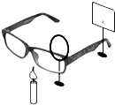
【分析】（1）当物距处于f和2f之间时，凸透镜成倒立放大的实像；
（2）远视镜片是凸透镜，对光线具有会聚作用，会使像提前形成。
【解答】解：已知f＝10cm，则2f＝20cm，蜡烛在凸透镜前18cm处，处于f和2f之间，成倒立放大的实像；
远视眼镜片是凸透镜，所以远视眼镜片对光线有会聚作用；
将远视眼镜片放在蜡烛和凸透镜之间，经过凸透镜的光线会比原来提前会聚成像，所以将光屏靠近凸透镜，才能在光屏上重新得到清晰的像。
故答案为：放大；会聚；靠近。
【点评】本题主要考查了凸透镜成像规律的应用，要熟练掌握成像特点与物距、像距的关系。
9．如图是一款“运动手环”，其主要部分是一段内置有一小块磁铁的密闭的空心塑料管，管外缠绕着线圈。戴着这种手环走路时塑料管跟着手一起运动，磁铁则在管内反复运动，线圈中便会产生电流，液晶上就会显示出运动的步数。此过程利用了 电磁感应 原理，将 机械 能转化为电能。计步的数据还可通过 电磁波 传送到手机上。
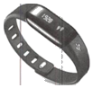
【分析】（1）闭合电路的一部分导体在磁场中做切割磁感线运动时，导体中会产生感应电流，这就是电磁感应；这一过程中，可将机械能转化为电能。
（2）蓝牙技术实际上是一种短距离无线通信技术，靠电磁波传递信息。
【解答】解：根据“运动手环”的特点可知，当塑料管运动时，磁铁在管中反向运动，线圈切割磁感线而产生电流。因此，运动手环的基本原理是电磁感应，产生电流的过程中将机械能转化为电能。
计步的数据是通过蓝牙技术传送到手机上，蓝牙是通过电磁波传递信息。
故答案为：电磁感应；机械；电磁波。
【点评】了解电磁感应现象，知道产生感应电流的条件，明确这一过程中的能量转化，是解答本题的关键。
10．小满用水平力推水平地面上的物体，物体的v﹣t图象如图所示，
（1）物体在0～1s处于 静止 状态。
（2）物体在第2s的速度是 0.5 m/s；
（3）物体在4～6s内通过的路程是 2 m。
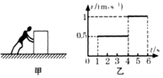
【分析】（1）（2）根据图象判定出物体的运动状态；
（3）由图可知4s～6s内物体做匀速直线运动的速度，根据速度公式求出行驶的距离。
【解答】解：（1）由图可知，物体在0～1s的速度为0，处于静止状态；
（2）由图可知，物体在第2s的速度是0.5m/s；
（3）物体在4～6s的速度为1m/s，由v＝可知，物体在4～6s内通过的路程是：s＝vt＝1m/s×2s＝2m。
故答案为：（1）静止；（2）0.5；（3）2。
【点评】本题考查了物体运动状态的判定、速度公式的应用，属于基础知识。
11．（2分）如图所示电路中，闭合开关S，当滑动变阻器R₂的滑片P向左移动时，电流表A₁的示数将 不变 ，电压表V的示数与电流表A₂的示数之比将 变大 。（均填“变大”“变小”或“不变”）
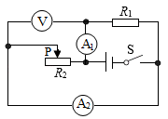
【分析】（1）由电路图可知，R₁与R₂并联，电压表测电源电压，电流表A₁测R₁支路电流，电流表A₂测R₂支路电流；
根据电源的电压可知滑片移动时电压表示数的变化，根据并联电路中各支路独立工作、互不影响可知滑片移动时通过R₁电流的变化，根据滑片的移动可知接入电路中电阻的变化，根据欧姆定律可知通过R₂电流的变化；
（2）根据电压表V示数与电流表A₂示数的变化判断两者比值的变化。
【解答】解：（1）由电路图可知，R₁与R₂并联，电压表测电源电压，电流表A₁测R₁支路电流，电流表A₂测R₂支路电流；
因电源电压保持不变，
所以，滑片移动时，电压表V的示数不变，
因并联电路中各支路独立工作、互不影响，
所以，滑片移动时，通过R₁的电流不变，即电流表A₁的示数将不变，
当滑动变阻器R₂的滑片P向左端移动时，接入电路中的电阻变大，
由I＝可知，通过R₂的电流变小，即电流表A₂的示数变小；
（2）因电压表V的示数不变，电流表A₂示数变小，
所以，电压表V示数与电流表A₂示数的比值变大。
故答案为：不变；变大。
【点评】本题考查了电路的动态分析，涉及到并联电路的特点和欧姆定律的应用，利用好并联电路中各支路独立工作、互不影响较为关键。
12．（1分）现有两电热丝，甲标有“10Ω 1A”，乙标有“15Ω 0.6A”，把它们并联起来，通电10s后，甲、乙两电热丝产生的总热量最多是 135 J。
【分析】并联时电压相等，电路中的最大电压为两者允许所加最大电压中较小的；计算并联后的总电阻，由Q＝W＝t计算通电10s产生最多的总热量。
【解答】解：
由I＝可得，两电热丝两端允许所加的最大电压：
U_{甲}＝I_{甲}R_{甲}＝1A×10Ω＝10V，
U_{乙}＝I_{乙}R_{乙}＝0.6A×15Ω＝9V，
因并联电路中各支路两端的电压相等，
所以，两电热丝并联时，电路中的最大电压U＝U_{乙}＝9V；
两电热丝并联的总电阻：
R＝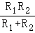＝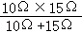＝6Ω，
通电10s后，甲、乙两电热丝产生的总热量最多为：
Q＝W＝t＝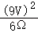×10s＝135J。
故答案为：135。
【点评】本题考查电热的计算，关键是正确得到并联后电路两端最大的电压值。
13．（4分）如图甲所示，水平放置的方形容器里有一个重为8N、棱长为10cm的正方体物块M，M与容器底部不密合。以5mL/s的恒定水流向容器内注水，容器中水的深度h随时间t的变化关系如图乙所示（g＝10N/kg），则：当t＝140s时，物块M在水中处于 漂浮 （选填“沉底”“悬浮”或“漂浮”）状态；当t＝140s时，水对容器底部的压力大小是 15N ；图乙中a的值是 8cm ；40～140s时段，浮力对物体做功是 0.32J 。
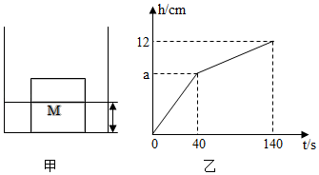
【分析】（1）已知正方体物块M的棱长，由正方体的体积公式可求物块的体积，已知物块的重力可求物块的质量，根据公式ρ＝可求物块的密度，再与水的密度进行比较，并结合t＝140s时水的深度和物块的棱长，即可知道物体在水中的浮沉状态；
（2）因容器为方形容器，且此时物块处于漂浮状态，则水对底部的压力等于容器里水和漂浮物体的总重力，根据V＝vt求出当t＝140s时注入水的体积，然后求出注入水的重力，最后根据F＝G_{水}+G_{M}即可求出水对容器底部的压力；
（3）由乙图可知：t＝40s时，水的深度变化变慢，说明此时物块M刚好处于漂浮状态（此后继续加水物块将缓慢上升），根据阿基米德原理求出此时物块M排开水的体积，再由V_{排}＝S_{M}h_{浸}可求出此时物块浸入水中的深度，即为此时水的深度a的值；
（4）在40﹣140s时段，物块M上升的高度等于水面上升的高度，根据W＝F_{浮}h求出浮力对物体做的功。
【解答】解：
（1）正方体物块M的体积：V＝L³＝（0.1m）³＝0.001m³；
物块M的质量：m＝＝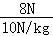＝0.8kg；
物块M的密度：ρ_{M}＝＝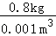＝0.8×10³kg/m³＜1.0×10³kg/m³；
即物块的密度小于水的密度，
由图象可知：当t＝140s时，水的深度为h＝12cm，大于正方体物块M的棱长为10cm；
则根据浮沉条件可知此时物块在水中处于漂浮状态；
（2）当t＝140s时，注入水的体积：V_{水}＝vt＝5mL/s×140s＝700mL＝7×10^{﹣4}m³，
则注入水的重力：G_{水}＝ρ_{水}gV_{水}＝1.0×10³kg/m³×10N/kg×7×10^{﹣4}m³＝7N；
因容器为方形容器，且此时物块处于漂浮状态，
所以此时水对容器底部的压力：F＝G_{水}+G_{M}＝7N+8N＝15N；
（3）由图象分析可知，当t＝40s时，物块M刚好处于漂浮状态，则F_{浮}＝G_{M}＝8N，
根据F_{浮}＝ρ_{水}gV_{排}可得此时物块M排开水的体积：
V_{排}＝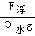＝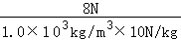＝8×10^{﹣4}m³＝800cm³，
由V_{排}＝S_{M}h_{浸}可得，此时水的深度：
a＝h_{浸}＝＝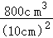＝8cm；
（4）在40﹣140s时段，物块M上升的高度（等于水面上升的高度）：h′＝12cm﹣8cm＝4cm＝0.04m，
则该过程中浮力对物体做功：W＝F_{浮}h′＝8N×0.04m＝0.32J。
故答案为：漂浮；15N；8cm；0.32J。
【点评】此题是一道力学综合题，熟练运用阿基米德原理、液体压强公式、密度公式，准确分析图象中的信息，方可解答此题。
三、识图、作图题（本大题3小题，每小题3分，其中第14题每空1分，共9分）
14．（1）在图甲中木块的长度为 1.14 cm；
（2）在图乙中天平的读数为 26.6 g；
（3）在图丙中物体A重为 1.2 N。
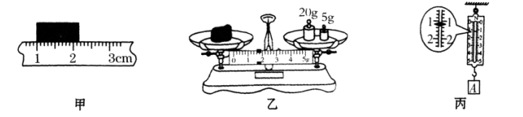
【分析】（1）使用刻度尺测量物体长度时，要观察是否从0刻度线量起，起始端没从0开始，要以某一刻度当作“0”刻度，读出末端刻度值，减去前面的刻度即为物体长度，注意刻度尺要估读到分度值的下一位；
（2）天平在读数时，应将砝码的质量与游码的示数相加，并注意游码标尺的分度值，并读取游码的左边缘对应的示数；
（3）根据弹簧测力计的分度值和指针的位置读数。
【解答】解：
（1）由图甲知：刻度尺上1cm之间有10个小格，所以一个小格代表1mm，即刻度尺的分度值为1mm；木块左侧与1.00cm对齐，右侧在2.1cm和2.2cm之间偏向2.1cm一侧，估读为2.14cm，所以木块的长度为L＝2.14cm﹣1.00cm＝1.14cm；
（2）由图乙可知，天平横梁标尺分度值是0.2g，游码所对示数是1.6g，天平的示数是20g+5g+1.6g＝26.6g；
（3）由图丙知，弹簧测力计的分度值为0.2N，则测力计示数为1.2N，由于拉力与物体的重力是一对平衡力，大小相等，重力为1.2N。
故答案为：（1）1.14；（2）26.6；（3）1.2。
【点评】此题考查的是常见的物理仪器的读数方法，在读数前一定要观察仪器的量程和分度值；需要注意的是长度的测量需要进行估读。
15．如图所示，轻质杠杆的A点挂一重物G，绳受的拉力为F₂，O为杠杆的支点。请在杠杆的端点B处画出使杠杆保持静止的最小的力F₁的示意图，并作出F₂的力臂l₂。
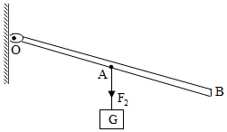
【分析】在阻力与阻力臂一定时，由杠杆平衡条件可知，动力臂越大，动力越小，根据图示确定最大动力臂，然后作出最小的动力；
从支点作力的作用线的垂线段，即可作出力的力臂。
【解答】解：由图可知，力F₁作用在B点时，以OB为动力臂时L₁最大，此时力F₁最小，力F₁示意图如图所示；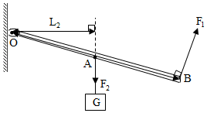
过支点作力F₂作用线的垂线段，即可做出力臂L₂，如图所示；
故答案为：如图所示。
【点评】本题考查了作最小力示意图及作力臂问题，熟练应用杠杆平衡条件、由图示确定最大力臂是正确解题的关键。
16．请根据如图所示的实物图，画出对应的电路图。
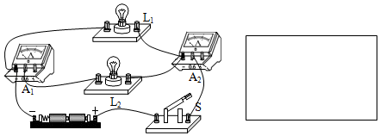
【分析】由实物图可知，两灯泡并联，开关S控制整个电路，电流表A₂测干路上的电流，A₁测L₂支路电流，根据实物图完成电路图即可。
【解答】解：电流从正极出发，通过开关S和电流表A₂后开始分支，一支经灯泡L₁，另一支经灯泡L₂、电流表A₁，然后两支汇合回到电源负极。如图所示：
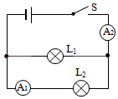
【点评】本题考查根据实物图画电路图，关键是知道电路中各个用电器的连接情况，画电路图是初中物理的重点也是难点。
四、探究实验题（每空1分，作图1分，共17分）
17．在“探究液体压强的特点”实验中，小明进行了如下的猜想：
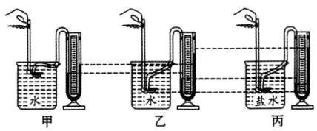
猜想一：液体内部压强大小可能与液体深度有关。
猜想二：液体内部压强大小可能与液体密度有关。
猜想三：液体内部压强大小可能与方向有关。
为了验证以上猜想，小明进行了如图所示的操作：
（1）实验过程中探头受到的液体压强大小是通过 U形管两边液面的高度差 反映的。
（2）为了验证猜想一，应选择 甲、乙 两组实验对比，可初步验证出猜想一是正确的。
（3）探究液体压强与液体密度的关系时，对比乙、丙两组实验，小明可得出的结论是：当液体深度相同时，液体的密度越大，液体的压强就越 大 。
【分析】（1）液体内部压强的大小是通过液体压强计U形管两边液面的高度差来判断的，高度差越大说明此时的液体压强越大，采用了转换法；
（2）（3）液体压强与液体的深度和密度有关，研究与其中一个因素的关系时，要控制另外一个因素不变，结合转换法分析。
【解答】解：
（1）根据转换法，实验过程中探头受到的液体压强大小是通过U形管两边液面的高度差反映的；
（2）为了验证猜想一，即研究液体内部压强大小可能与液体深度有关，要控制液体密度相同，故应选择甲、乙两组实验对比，可初步验证出猜想一是正确的；
（3）探究液体压强与液体密度的关系时，对比乙、丙两组实验，丙中U形管两边液面的高度差大，小明可得出的结论是：当液体深度相同时，液体的密度越大，液体的压强就越大。
故答案为：（1）U形管两边液面的高度差；（2）甲、乙；（3）大。
【点评】本题探究影响液体压强大小的因素，考查转换法、控制变量法的运用。
18．（4分）在研究”不同物质的温度变化与吸热关系”实验中，取质量和初温都相同的甲乙两种液体，分别装入相同烧杯中，用相同的加热器加热，如图A所示。
（1）图B为某时刻的温度，其示数为 39 ℃。
（2）分析图C可知，吸收相同热量， 乙 液体升温更高； 甲 液体更适合作汽车发动机的冷却液。
（3）若甲、乙液体从图C所示的初温分别升高到40℃和35℃，吸收热量之比为2：1，则甲、乙液体的比热容之比为 3：2 。
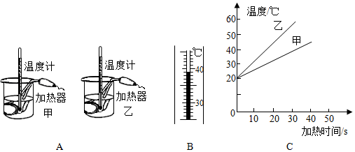
【分析】（1）根据温度计分度值读数；
（2）我们使用相同的酒精灯通过加热时间的长短来比较吸热多少，这种方法叫转化法。
比较物质吸热能力的2种方法：
①使相同质量的不同物质升高相同的温度，比较吸收的热量（即比较加热时间），吸收热量多的吸热能力强
②使相同质量的不同物质吸收相同的热量（即加热相同的时间），比较温度的变化，温度变化小的吸热能力强；
根据Q＝cm△t分析。
（3）根据c＝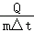求解。
【解答】解：（1）图B中，温度计分度值为1℃，示数为39℃；
（2）分析图C可知，吸收相同热量，即加热相同时间，如下所示，乙液体升温更高；
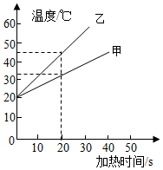
根据比较吸热能力的第2种方法，甲的吸热能力强，比热容大，根据Q＝cm△t，相同的质量甲乙两种物质，升高相同的温度，甲吸热多，冷却效果好，甲液体更适合作汽车发动机的冷却液；
（3）若甲、乙液体从图C所示的初温分别升高到40℃和35℃，升高的温度分别为：20℃和15℃，吸收热量之比为2：1，根据c＝，
则甲、乙液体的比热容之比为：＝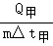×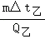＝×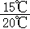＝3：2。
故答案为：（1）39；（2）乙； 甲； （3）3：2。
【点评】本题比较不同物质的吸热能力，考查控制变量法、转换法的应用和比较吸热能力的方法，为热学中的重要实验。
19．（5分）“探究光的反射规律”的实验装置如图甲所示，平面镜放在水平桌面上，标有刻度（图中未画出）的白色纸板ABCD能绕垂直于CD的ON轴翻转，在纸板上安装一支可在纸板平面内自由移动的激光笔。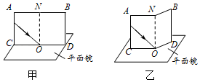
（1）实验前，应将纸板 垂直 放置平面镜上；移动激光笔，使入射光束绕入射点O沿逆时针方向转动，可观察到反射光束沿 顺 时针方向转动；
（2）移动激光笔，使入射角为45°，测得反射角也为45°，由此就得出“光反射时，反射角等于入射角”的结论你认为有何不妥之处？ 一次实验得到的结论具有偶然性 ；
（3）如图乙所示，将纸板右半部分绕ON向后翻转任意角度，发现纸板上均无反射光束呈现此现象说明了： 反射光线、入射光线和法线在同一平面内 ；
（4）在图甲中，若将纸板（连同激光笔）绕CD向后倾斜，此时反射光束 C （选填字母符号）。
A．仍在纸板上呈现
B．被纸板挡住
C．在纸板前方
（5）实验结束后，同组的小明和小刚都想从镜子中看到对方的眼睛，而不想让对方看到自己的眼睛，结果他俩谁都没有能做到，你认为没有能做到的原因是 反射时，光路是可逆的 。
【分析】（1）实验中应将硬纸板垂直置于平面镜上；根据反射角等于入射角的关系进行分析；
（2）为避免实验的偶然性，应多做几次试验，然后才可以得出结论；
（3）光的反射定律：反射光线、入射光线、法线在同一平面内，反射光线和入射光线分居在法线的两侧；反射角等于入射角。
（4）根据法线始终垂直于平面镜分析；
（5）光的反射现象中，光路是可逆的。
【解答】解：
（1）白色纸板ACDB应垂直放置于平面镜上，这样反射光线才可以在硬纸板上呈现；
如图甲，移动激光笔，使入射光束绕入射点O沿逆时针方向转动，则入射角增大，反射角也增大，则反射光线会远离法线，即反射光线将会顺时针转动；
（2）因为一次实验具有有很大的偶然性，所以不能只由一组数据就得出结论，应改变入射角的度数进行多次实验。
（3）如图乙所示，将纸板右半部分绕ON向后翻转任意角度，发现纸板上均无反射光束呈现。此现象说明了反射光线、入射光线和法线在同一平面内；
（4）在图甲中，若将纸板（连同激光笔）绕CD向后倾斜，而法线始终垂直于平面镜，则反射光线、入射光线、法线所在的平面也垂直于平面镜，所以可知反射光束在纸板前方，故应选C。
（5）因为反射时，光路是可逆的，所以小明和小刚都能从镜子中看到对方的眼睛，而不想让对方看到自己的眼睛是做不到的。
故答案为：（1）垂直；顺；（2）一次实验得到的结论具有偶然性；（3）反射光线、入射光线和法线在同一平面内；（4）C；（5）反射时，光路是可逆的。
【点评】实验题是中考中必不可少的题目，要加强实验教学，引导学生从实验中分析现象，归纳总结规律。培养学生观察、分析、概括能力。
20．（5分）在“探究电流与电阻的关系”实验中：
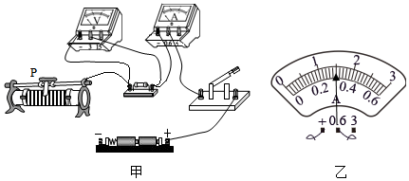
（1）如图甲所示，请你用笔画线代替导线，将图中电路连接完整（请勿更改原有导线，导线不得交叉），
要求：当滑动变阻器的滑片P向左移动时，电路中的电流变大。连接电路时，开关必须 断开 。
（2）闭合开关后，发现电压表有示数且接近电源电压，电流表无示数，其原因是 电阻R断路 。
（3）实验过程中，将5Ω的电阻接入电路中，闭合开关，调节滑动变阻器滑片P至适当位置，此时电流表示数如图乙所示，则电流表示数为 0.3 A．将5Ω的电阻更换为10Ω的电阻，闭合开关，应将滑动变阻器的滑片P向 右 （选填“左”或“右”）端移动，使电压表示数为 1.5 V。
【分析】（1）根据滑动变阻器的滑片P向左移动时，电路中的电流变大确定变阻器左下接线柱连入电路中；连接电路时，开关必须断开；
（2）若电流表示数为0，说明电路可能断路；电压表示数接近电源电压，说明电压表与电源连通，则与电压表并联的支路以外的电路是完好的，则与电压表并联的电路断路了；
（3）根据电流选用的量程确定分度值读数，由定律定律求出电压表示数；
根据控制变量法，研究电流与电阻的关系时，需控制定值电阻的电压相同，当换上大电阻时，根据分压原理确定电压表示数的变化，由串联电路电压的规律结合分压原理确定滑片移动的方向。
【解答】解：（1）当滑动变阻器的滑片P向左移动时，电路中的电流变大，即电阻变小，故变阻器左下接线柱连入电路中，如下所示：
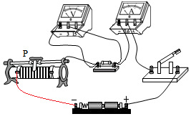
连接电路时，开关必须断开；
（2）闭合开关后，发现电压表有示数且接近电源电压，电流表无示数，其原因是电阻R断路。
（3）实验过程中，将5Ω的电阻接入电路中，闭合开关，调节滑动变阻器滑片P至适当位置，此时电流表示数如图乙所示，则电流表示数为0.3A；
由定律定律，电压表示数：U＝IR＝0.3A×5Ω＝1.5V；
根据串联分压原理可知，将定值电阻由5Ω改接成10Ω的电阻，电阻增大，其分得的电压增大；
探究电流与电阻的实验中应控制电压不变，应保持电阻两端的电压不变，根据串联电路电压的规律可知应增大滑动变阻器分得的电压，由分压原理，应增大滑动变阻器连入电路中的电阻，所以滑片应向右端移动，使电压表的示数为1.5V。
故答案为：（1）如上；断开；（2）电阻R断路；（3）0.3；右；1.5。
【点评】本题探究电流与电阻的关系，考查电路连接、注意事项、故障分析、电流表读数和操作过程及控制变量法的运用。
五、计算题（本大题共3小题，每小题6分，共18分．解题中要有必要的分析和说明，还要有公式及数据代入过程，结果要有数值和单位）
21．（6分）如图所示是某款电热水壶及相关信息表。现在该水壶内装入1L、初温为20℃的水，放置在水平桌面上。接通电源使其正常工作，在标准大气压下将水烧开。求：
额定功率 | 1000W
自重 | 5N
与桌面接触面积 | 200cm²
（1）装入水后水壶对桌面的压强；
（2）水吸收的热量；
（3）此电热水壶在额定电压下正常工作7min可将1L水烧开，试计算该电热水壶的加热效率。[c_{水}＝4.2×10³J/（kg•℃），g＝10N/kg]
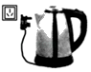
【分析】（1）知道水壶内装水的体积，根据ρ＝求出水壶内装水的质量，根据G＝mg求出水壶内水的重力，装入水后水壶对桌面的压力等于水和水壶的重力之和，根据p＝求出装入水后水壶对桌面的压强；
（2）知道水的质量和比热容以及初温、末温（在标准大气压下水的沸点是100℃），根据Q_{吸}＝cm（t﹣t₀）求出水吸收的热量；
（3）电热水壶在额定电压下正常工作时的功率和额定功率相等，根据W＝Pt求出消耗的电能，利用η＝×100%求出该电热水壶的加热效率。
【解答】解：（1）水壶内装水的体积：
V_{水}＝1L＝1dm³＝1×10^{﹣3}m³，
由ρ＝可得，水壶内装水的质量：
m_{水}＝ρ_{水}V_{水}＝1.0×10³kg/m³×1×10^{﹣3}m³＝1kg，
水壶内水的重力：
G_{水}＝m_{水}g＝1kg×10N/kg＝10N，
装入水后水壶对桌面的压力：
F＝G_{水}+G_{水壶}＝10N+5N＝15N，
装入水后水壶对桌面的压强：
p＝＝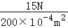＝750Pa；
（2）在标准大气压下水的沸点是100℃，则水吸收的热量：
Q_{吸}＝c_{水}m（t﹣t₀）＝4.2×10³J∕（kg•℃）×1kg×（100℃﹣20℃）＝3.36×10⁵J；
（3）由P＝可得，电热水壶消耗的电能：
W＝Pt′＝1000W×7×60s＝4.2×10⁵J，
该电热水壶的加热效率：
η＝＝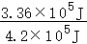×100%＝80%。
答：（1）装入水后水壶对桌面的压强为750Pa；
（2）水吸收的热量为3.36×10⁵J；
（3）该电热水壶的加热效率为80%。
【点评】本题考查了密度公式、重力公式、压强公式、吸热公式、电功公式、效率公式的综合应用，要注意在标准大气压下水的沸点是100℃。
22．（6分）在九年级物理拓展课上，李博同学模拟某建筑工地上塔吊的工作情景，设置了如图所示的滑轮组来提升装修材料，若他用250N的拉力在20s内将450N的材料提升了10m，（不计绳重和摩擦，g＝10N/kg）。求：
（1）拉力的功率是多少？
（2）提升450N材料时，此滑轮组的机械效率是多少？
（3）若绳子能承受的最大拉力为400N时，此滑轮组的机械效率最大可提高到多少？
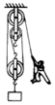
【分析】（1）由图可知连接动滑轮绳子的股数，根据s＝nh求出绳子自由端移动的距离，然后利用W＝Fs求出拉力做的功，最后根据P＝求出拉力的功率；
（2）由W_{有用}＝Gh可求得有用功，利用η＝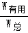可求得机械效率；
（3）由F＝（G+G_{动}）可求得动滑轮的重力，再利用F′＝（G′+G_{动}）可求得最大物重，然后利用η＝＝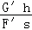＝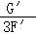求得此滑轮组的最大机械效率。
【解答】解：（1）由图知，n＝3，
则绳子自由端移动的距离：
s＝nh＝3×10m＝30m，
拉力做的功：
W_{总}＝Fs＝250N×30m＝7500J，
则施加拉力的功率：
P＝＝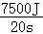＝375W；
（2）有用功W_{有用}＝Gh＝450N×10m＝4500J，
机械效率η＝×100%＝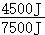×100%＝60%；
（3）由F＝（G+G_{动}）可得，
动滑轮的重力G_{动}＝nF﹣G＝3×250N﹣450N＝300N；
由F＝（G+G_{动}）可得，
最大物重G′＝nF′﹣G_{动}＝3×400N﹣300N＝900N；
此滑轮组的最大机械效率η′＝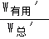＝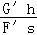＝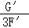＝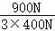＝75%。
答：（1）拉力的功率是375W；
（2）提升450N材料时，此滑轮组的机械效率是60%；
（3）若绳子能承受的最大拉力为400N时，此滑轮组的机械效率最大可提高到75%。
【点评】本题考查了功的公式、功率公式及效率公式的应用等知识，掌握相关的公式及变形公式是解题的关键。
23．（6分）如图所示的电路中，电源电压恒定不变，电压表的量程为0～15V，电流表的量程为0～0.6A，灯L上标有“6V 3W”字样（不考虑灯丝电阻随温度的变化），定值电阻R₂＝30Ω．当只闭合开关S₁、S₂，调节滑片P至距B端一处时，灯L正常工作；当只闭合开关S₁、S₃，调节滑片P至中点处时，电流表示数为0.3A，求：
（1）灯泡的电阻；
（2）电源电压；
（3）在保证电路各元件安全的情况下，只闭合开关S₁、S₂时，灯L消耗的电功率范围。
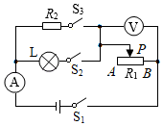
【分析】（1）知道灯泡的额定电压和额定功率，根据P＝UI＝求出灯泡的电阻；
（2）当只闭合开关S₁、S₂，调节滑片P至距B端一处时，R₁与L串联，根据串联电路的电流特点和P＝UI求出电路中的电流，根据电阻的串联和欧姆定律表示出电源的电压；当只闭合开关S₁、S₃，调节滑片P至中点处时，R₂与R₁串联，电流表测电路中的电流，根据电阻的串联和欧姆定律表示出电源的电压，然后联立等式即可求出电源电压；
（3）只闭合开关S₁、S₂时，R₁与L串联，电压表测R₁两端的电压，电流表测电路中的电流，此时灯泡可以正常发光，其功率等于额定功率；当电压表的示数最大时，滑动变阻器接入电路中的电阻最大，电路中的电流最小，灯泡的功率最小，根据串联电路的电压特点求出此时灯泡两端的电压，利用P＝UI＝求出灯L消耗的最小电功率，然后得出灯L消耗的电功率范围。
【解答】解：（1）由P＝UI＝可得，灯泡的电阻：
R_{L}＝＝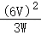＝12Ω；
（2）当只闭合开关S₁、S₂，调节滑片P至距B端一处时，R₁与L串联，
因串联电路中各处的电流相等，
所以，由P＝UI可得，电路中的电流：
I₁＝I_{L}＝＝＝0.5A，
因串联电路中总电阻等于各分电阻之和，
所以，由I＝可得，电源的电压：
U＝I₁（R_{L}+R₁）＝0.5A×（12Ω+R₁）﹣﹣﹣﹣﹣﹣①
当只闭合开关S₁、S₃，调节滑片P至中点处时，R₂与R₁串联，电流表测电路中的电流，
则电源的电压：
U＝I₂×（R₂+R₁）＝0.3A×（30Ω+R₁）﹣﹣﹣﹣﹣﹣②
由①②可得：U＝18V，R₁＝60Ω；
（3）只闭合开关S₁、S₂时，R₁与L串联，电压表测R₁两端的电压，电流表测电路中的电流，
此时灯泡可以正常发光，其最大功率为3W，
当电压表的示数U₁＝15V时，滑动变阻器接入电路中的电阻最大，电路中的电流最小，灯泡的功率最小，
此时灯泡两端的电压：
U_{L}′＝U﹣U₁＝18V﹣15V＝3V，
灯L消耗的最小电功率：
P_{L}′＝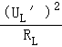＝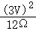＝0.75W，
所以，灯L消耗的电功率范围为0.75W～3W。
答：（1）灯泡的电阻为12Ω；
（2）电源电压为18V；
（3）在保证电路各元件安全的情况下，只闭合开关S₁、S₂时，灯L消耗的电功率范围为0.75W～3W。
【点评】本题考查了串联电路的特点和欧姆定律、电功率公式的综合应用，要注意灯泡正常发光时的功率和额定功率相等。

